Birkenfeld, 26. November 2015

Sequence von Hepp: ausgezeichnetes Tabletop-Design
Buffetkollektion erhält renommierten German Design Award

„Das Auge isst mit“ – schon dem bekannten Sprichwort nach ist Design-Kultur fest mit der Gastronomie- und Hotellerie-Szene verwoben. Mit preisgekrönten Kollektionen setzt der Premiumhersteller Hepp seit Jahrzehnten gestalterische Maßstäbe für den gedeckten Tisch. Der Rat für Formgebung würdigte in diesem Jahr die neueste Kreation der Traditionsmarke: Die Buffet-Kollektion „Sequence“, entworfen von der deutschen Designerin Thalia Schuster, erhielt den German Design Award in der Kategorie „Excellent Product Design – Tabletop“. Die Begründung der Jury-Mitglieder Prof. Oliver Grabes und Sebastian Herkner: „Das neue Buffetkonzept Sequence erfreut das Auge mit einer ungewöhnlichen geometrischen Formgebung. Charakteristisches Gestaltungsmerkmal ist der einfache diagonale Schnitt, der dem Objekt Leichtigkeit verleiht. Dank umfangreicher, sorgfältig aufeinander abgestimmter Module, die es in unterschiedlicher Höhe, Proportion und Materialkombination (z. B. Holz, Porzellan, Edelstahl und Textil) gibt, bietet das System grenzenlose Möglichkeiten. Ein für den Buffetbereich innovatives, ästhetisch anspruchsvolles Konzept, das inspiriert.“

Der German Design Award ist der internationale Premiumpreis des Rat für Formgebung. Sein Ziel: einzigartige Gestaltungstrends zu entdecken, zu präsentieren und auszuzeichnen. Jährlich werden daher hochkarätige Einreichungen aus dem Produkt- und Kommunikationsdesign prämiert, die alle auf ihre Art wegweisend in der internationalen Designlandschaft sind.

Sequence – The Art of Service
Wenn es darum geht, Design, Vielfalt und Investitionssicherheit perfekt zu vereinen, ist das neue Buffetkonzept „Sequence“ von Hepp eine echte Meisterleistung. Als attraktive Variante gegenüber klassischen Gastronorm (GN)-Systemen überzeugt die asymmetrische Trapezform der rund 40-teiligen Kollektion durch hohe Individualität und zugleich einfache Handhabung im täglichen Gebrauch. Der kreativen Gestaltung von Tisch und Tafel sind keine Grenzen gesetzt – egal, ob mehrteilig arrangiert, einzeln in Szene gesetzt oder mit anderen Buffetlösungen von Hepp kombiniert. Ergänzt wird die Freude am kunstvollen Zusammenstellen der Schalen, Platten und Einsätze durch Materialkombinationen aus Holz, Porzellan, Edelstahl, Corian und Stoff. Für eine flexible Raumnutzung sowie eine bequeme Entnahme der kalten Speisen sorgen zudem Podeste und Edelstahlrahmen in verschiedenen Höhen. Last but not least wird die innovative Grundform der neuen Kollektion durch verschiedene GN 1/1-konforme Schalen, Rahmen und Platten stilsicher abgerundet.

Bildanforderung
Bildmaterial finden Sie zum Download in unserem Medienportal http://press-n-relations.amid-pr.com unter dem Suchbegriff „Hepp-Sequence“. Selbstverständlich schicken wir Ihnen die Dateien auch gerne per E-Mail zu. Kontakt: hepp@press-n-relations.de.

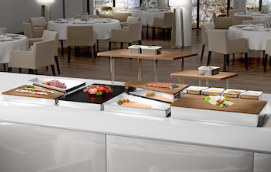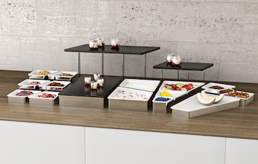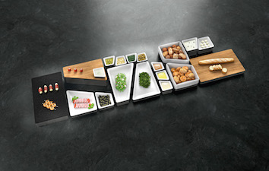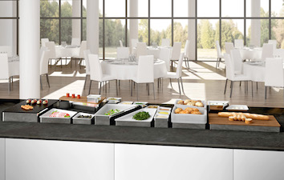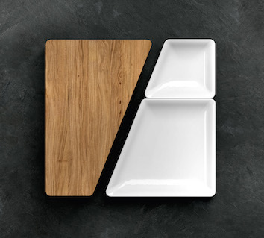

Weitere Informationen:  Hepp  Eine Marke der proHeq GmbH  Carl-Benz-Str. 10 – 75217 Birkenfeld  Tel.: +49 7231 4885-0 – Fax: +49 7231 4885-83  presse@hepp.de – www.hepp.de | Presse- und Öffentlichkeitsarbeit:  Press’n’Relations GmbH  Vanessa Klein und Monika Nyendick  Magirusstr. 33 – D-89077 Ulm  Tel.: +49 731 962 87-30 – Fax: +49 731 962 87-97  hepp@press-n-relations.de - www.press-n-relations.de

Über Hepp
HEPP – eine Marke der proHeq GmbH – mit Sitz in Birkenfeld bei Pforzheim ist einer der international führenden Anbieter rund um den gedeckten Tisch. Das Unternehmen stellt in hochspezialisierten Fertigungsverfahren das weltweit vielfältigste Sortiment an Tafel- und Serviergeräten her – vom Besteck über Kaffeekännchen und Co. bis hin zu Chafing-Dishes und Speisenverteilsystemen. Material und Verarbeitung stehen im Vordergrund, aber auch in Design, Qualität und Gebrauchsnutzen werden die Hepp-Produkte höchsten Ansprüchen gerecht. Bereits 1863 gründeten die Brüder Carl und Otto Hepp das Unternehmen unter diesen Prämissen und gelten damit zu Recht als Erfinder des Hotelsilbers. Die traditionellen Werte wie Zuverlässigkeit und Qualität gelten auch heute noch und bilden zusammen mit Innovationskraft, der Entwicklung neuer Verfahren und Produkte sowie einer flexiblen Fertigung die Grundlage für den Erfolg des Unternehmens. Weltweit zählt Hepp zu den bevorzugten Ausstattern führender Hotels, Hotelketten und Restaurants, ebenso wie qualitätsbewusster Großverpfleger, internationaler Kreuzfahrtreedereien, Airlines und Bahngesellschaften.

